|  |  |
| --- | --- |
| UBND QUẬN BÌNH TÂN  **TRƯỜNG TRUNG HỌC CƠ SỞ**  **TÂN TẠO A** | **ĐỀ THAM KHẢO TUYỂN SINH 10**  **NĂM HỌC 2024-2025**  **MÔN: TOÁN**  **Thời gian: 120 phút** |

**ĐỀ THAM KHẢO**

**Câu 1**: (1,5 điểm).

* 1. Vẽ đồ thị  và  trên cùng hệ trục tọa độ.
  2. Tìm tọa độ giao điểm của  và  ở câu trên bằng phép tính.

**Câu 2**: (1,0 điểm) Cho phương trình có hai nghiệm .  
 Không giải phương trình tìm , tính giá trị của biểu thức 

**Câu 3**: (0,75 điểm).Còn một tuần nữa sẽ đến ngày , các bạn học sinh lớp  đăng kí thi đua hoa điểm  với mong muốn đạt thật nhiều điểm  để tặng thầy cô giáo. Đến ngày , lớp trưởng tổng kết số điểm  của các bạn trong lớp và được như sau:

* Không có bạn nào trong lớp không có điểm  trong tuần vừa qua.
* Có  bạn có ít nhất  điểm .
* Có  bạn có ít nhất  điểm .
* Có bạn có ít nhất điểm .
* Không có ai có nhiều hơn  điểm .

Hỏi lớp có bao nhiêu điểm  tuần vừa qua? Biết rằng lớp có  học sinh.

**Câu 4**: (1,0 điểm) Cô Lan vừa mua một cái hồ bơi khung kim loại hình trụ có kích thước đường kính  và chiều cao là . Theo hướng dẫn từ nhà sản xuất, hồ bơi an toàn khi người sử dụng bơm nước tối đa  thể tích. Để đổ nước vào được hồ bơi, gia đình cô Lan đã sử dụng thùng nước hình trụ có kích thước đường kính đáy  và chiều cao  để xách nước đồ vào.

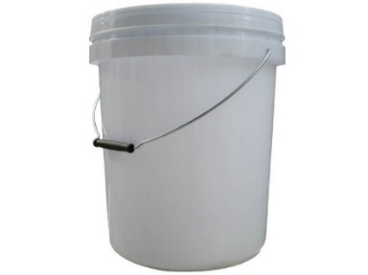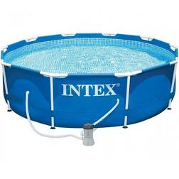

30cm

42cm

* 1. Tính thể tích một thùng nước  khi đổ vào hồ bơi?
  2. Hỏi cả gia đình cô Lan đã phải xách tất cả bao nhiêu thùng nước trên để có thể đổ đầy tối đa  thể tích hồ bơi theo tiêu chuẩn của nhà sản xuất?

(Biết rằng thể tích hình trụ là  với π ≈ 3,14 và R là bán kính đáy hình trụ, h là chiều cao hình trụ.)

|  |  |  |
| --- | --- | --- |
| x (km) | 60 | 180 |
| y (lít) | 27 | 21 |

**Câu 5**: (1,0 điểm)Một ô tô có bình xăng chứa b (lít) xăng. Gọi y là số lít xăng còn lại trong bình xăng khi ô tô đã đi quãng đường x (km). y là hàm số bậc nhất có biến số là x được cho bởi công thức y = ax + b (a là lượng xăng tiêu hao khi ô tô đi được 1 km và a < 0) thỏa bảng giá trị sau.

1. Tìm các hệ số a và b của hàm số bậc nhất nói trên.
2. Xe ô tô có cần đổ thêm xăng vào bình xăng hay không khi chạy hết quãng đường

700 (km) , nếu cần đổ thêm xăng thì phải đổ thêm mấy lít xăng ?

**Câu 6**. (0,75 điểm). Để lập đội tuyển năng khiếu về bóng rổ của trường thầy thể dục đưa ra quy định tuyển chọn như sau: mỗi bạn dự tuyển sẽ được ném quả bóng vào rổ, quả bóng vào rổ được cộng điểm; quả bóng ném ra ngoài thì bị trừ điểm. Nếu bạn nào có số điểm từ điểm trở lên thì sẽ được chọn vào đội tuyển. Hỏi một học sinh muốn được chọn vào đội tuyển thì phải ném ít nhất bao nhiêu quả vào rổ?

**Câu 7**: (1,0 điểm) Một siêu thị chạy chương trình khuyến mãi cho nước tăng lực có giá niêm yết là 9000 (đ/lon) như sau:

- Nếu mua 1 lon thì không giảm giá.

- Nếu mua 2 lon thì lon thứ hai được giảm 500 đồng

- Nếu mua 3 lon thì lon thứ hai được giảm 500 đồng và lon thứ ba được giảm giá 110%.

- Nếu mua trên 3 lon thì lon thứ hai được giảm 500 đồng, lon thứ ba được giảm 10% và những lon thứ tư trở đi đều được giảm thêm 2% trên giá đã giảm của lon thứ ba.

a) Hùng mua 3 lon nước tăng lực trên thì phải thanh toán số tiền là bao nhiêu?

b) Vương phải trả 422 500 đồng để thanh toán khi mua những lon nước tăng lực trên. Vương đã mua bao nhiêu lon nước?

**Câu 8**: (3,0 điểm) Điểm  nằm ngoài đường tròn tâm . Kẻ hai tiếp tuyến  và  (,  là tiếp điểm) và một cát tuyến   với đường tròn. Lấy điểm  thuộc đoạn  ,  không thuôc cát tuyến . Kẻ  tại .

* 1. Chứng minh: tứ giác OMAC nội tiếp.
  2. Chứng minh: và tứ giác  nội tiếp đường tròn.
  3. Kẻ  cắt đường tròn  tại  (khác ) và cắt đường tròn  ở . Chứng minh , ,  thẳng hàng.

Câu 9: (Tham khảo) Gieo đồng tiền cân đối và đồng chất 3 lần liên tiếp. Tính xác suất “Mặt sấp xuất hiện đúng một lần”?

**HƯỚNG DẪN GIẢI**

1. ***(1,5 điểm)*** 
   1. Vẽ đồ thị  và đường thẳng trên cùng hệ trục tọa độ.
   2. Tìm tọa độ giao điểm của  và  ở câu trên bằng phép tính.

**Lời giải**

1. Vẽ đồ thị  và  trên cùng hệ trục tọa độ.
2. BGT:

|  |  |  |  |  |  |
| --- | --- | --- | --- | --- | --- |
|  |  |  |  |  |  |
|  |  |  |  |  |  |

|  |  |  |
| --- | --- | --- |
|  |  |  |
|  |  |  |

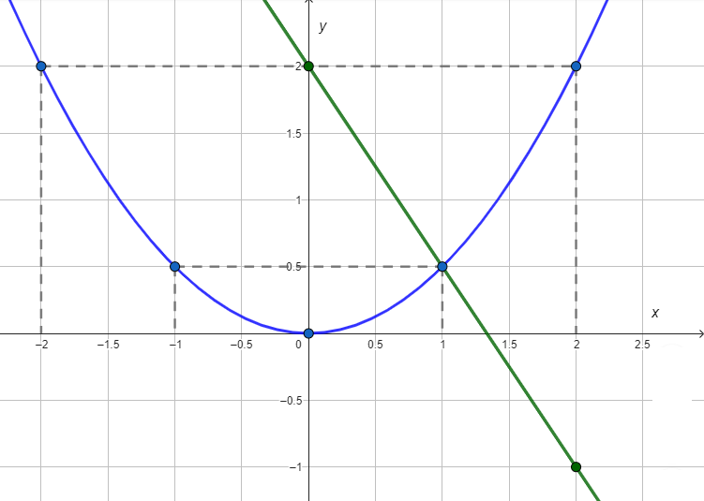

1. Tìm tọa độ giao điểm của  và  bằng phép tính.

Phương trình hoành độ giao điểm của  và :





Thay  vào , ta được: .

Thay  vào , ta được: .

Vậy ,  là hai giao điểm cần tìm.

1. **(1 điểm)** Cho phương trình  có hai nghiệm .  
    Không giải phương trình tìm , tính giá trị của biểu thức 

**Lời giải**

Vì 

Nên phương trình có hai nghiệm phân biệt .

Theo định lí Vi-et, ta có: 

Ta có: 



1. ***(1,0 điểm).*** Còn một tuần nữa sẽ đến ngày , các bạn học sinh lớp  đăng kí thi đua hoa điểm  với mong muốn đạt thật nhiều điểm  để tặng thầy cô giáo. Đến ngày , lớp trưởng tổng kết số điểm  của các bạn trong lớp và được như sau:

* Không có bạn nào trong lớp không có điểm  trong tuần vừa qua.
* Có  bạn có ít nhất  điểm .
* Có  bạn có ít nhất  điểm .
* Có bạn có ít nhất điểm .
* Không có ai có nhiều hơn  điểm .

Hỏi lớp có bao nhiêu điểm  tuần vừa qua? Biết rằng lớp có  học sinh.

**Lời giải**

Vì không có bạn nào trong lớp không có điểm  nên số bạn được điểm  là:

(bạn)

Số bạn được  điểm  là:

(bạn)

Số bạn được  điểm  là:

(bạn)

Do không có bạn nào được nhiều hơn  điểm  nên số bạn được  điểm  là: bạn

Vậy số điểm  trong tuần vừa qua của lớp là:



**Câu 4**: (1,0 điểm)

**Giải**

* 1. Thể tích thùng nước là:



* 1. Số thùng nước cần đổ 90% hồ bơi là:

(thùng)

**Câu 5:** (1,0 điểm)

1. Dựa vào bảng số liệu ta có: 

Ta có phương trình: (1)

Dựa vào bảng số liệu ta có: 

Ta có phương trình: (2)

Từ (1) và (2) ta có hệ phương trình: 

Suy ra : 

1. Xe đi 700 km vậy  thế  vào hàm số 

Ta được: 

Vậy để chạy hết quảng đường 700 km thì xe cần đổ thêm ít nhất 5 lít xăng nữa.

**Câu 6**: (1,0 điểm).Để lập đội tuyển năng khiếu về bóng rổ của trường thầy thể dục đưa ra quy định tuyển chọn như sau: mỗi bạn dự tuyển sẽ được ném  quả bóng vào rổ, quả bóng vào rổ được cộng  điểm; quả bóng ném ra ngoài thì bị trừ  điểm. Nếu bạn nào có số điểm từ điểm trở lên thì sẽ được chọn vào đội tuyển. Hỏi một học sinh muốn được chọn vào đội tuyển thì phải ném ít nhất bao nhiêu quả vào rổ?

**Lời giải**

Cách 1:

Gọi (quả bóng) là số quả bóng một học sinh ném vào rổ .

Gọi (quả bóng) là số quả bóng một học sinh ném ra ngoài .

Vì mỗi bạn dự tuyển sẽ được ném  quả bóng vào rổ Nên .

Vì quả bóng vào rổ được cộng  điểm, quả bóng ném ra ngoài bị trừ điểm và tổng điểm là điểm, nên .

Từ  và ta có hệ phương trình :



Vậy mỗi học sinh cần ném vào rỗ ít nhất là  quả.

Cách 2:

Gọi (quả bóng) là số quả bóng một học sinh ném vào rổ 

Suy ra:  là số quả bóng một học sinh ném ra ngoài.

Vì quả bóng vào rổ được cộng  điểm; quả bóng ném ra ngoài thì bị trừ  điểm và số điểm từ điểm trở lên.

Nên ta có bất phương trình: 



Vậy mỗi học sinh cần ném vào rỗ ít nhất là  quả.

**Câu 7**: (1,0 điểm) Một siêu thị chạy chương trình khuyến mãi cho nước tăng lực có giá niêm yết là 9000 (đ/lon) như sau:

- Nếu mua 1 lon thì không giảm giá.

- Nếu mua 2 lon thì lon thứ hai được giảm 500 đồng

- Nếu mua 3 lon thì lon thứ hai được giảm 500 đồng và lon thứ ba được giảm giá 10%.

- Nếu mua trên 3 lon thì lon thứ hai được giảm 500 đồng, lon thứ ba được giảm 10% và những lon thứ tư trở đi đều được giảm thêm 2% trên giá đã giảm của lon thứ ba.

a) Hùng mua 3 lon nước tăng lực trên thì phải thanh toán số tiền là bao nhiêu?

b) Vương phải trả 422 500 đồng để thanh toán khi mua những lon nước tăng lực trên. Vương đã mua bao nhiêu lon nước?

**Giải:**

1. Số tiền Hùng thanh toán khi mua 3 lon nước là:

(đồng)

1. Gọi x là số lon nước mà Vương mua với số tiền 422 500 đồng ta có phương trình:





Vậy Vương trả 422 500 đồng để mua 50 lon nước

**Câu 8**: (3,0 điểm) Điểm  nằm ngoài đường tròn tâm . Kẻ hai tiếp tuyến  và  (,  là tiếp điểm) và một cát tuyến   với đường tròn. Lấy điểm  thuộc đoạn  ,  không thuôc cát tuyến . Kẻ  tại .

1. Chứng minh: tứ giác OMAC nội tiếp.
2. Chứng minh: và tứ giác  nội tiếp đường tròn.
3. Kẻ  cắt đường tròn  tại  (khác ) và cắt đường tròn  ở . Chứng minh , ,  thẳng hàng.

**Giải**

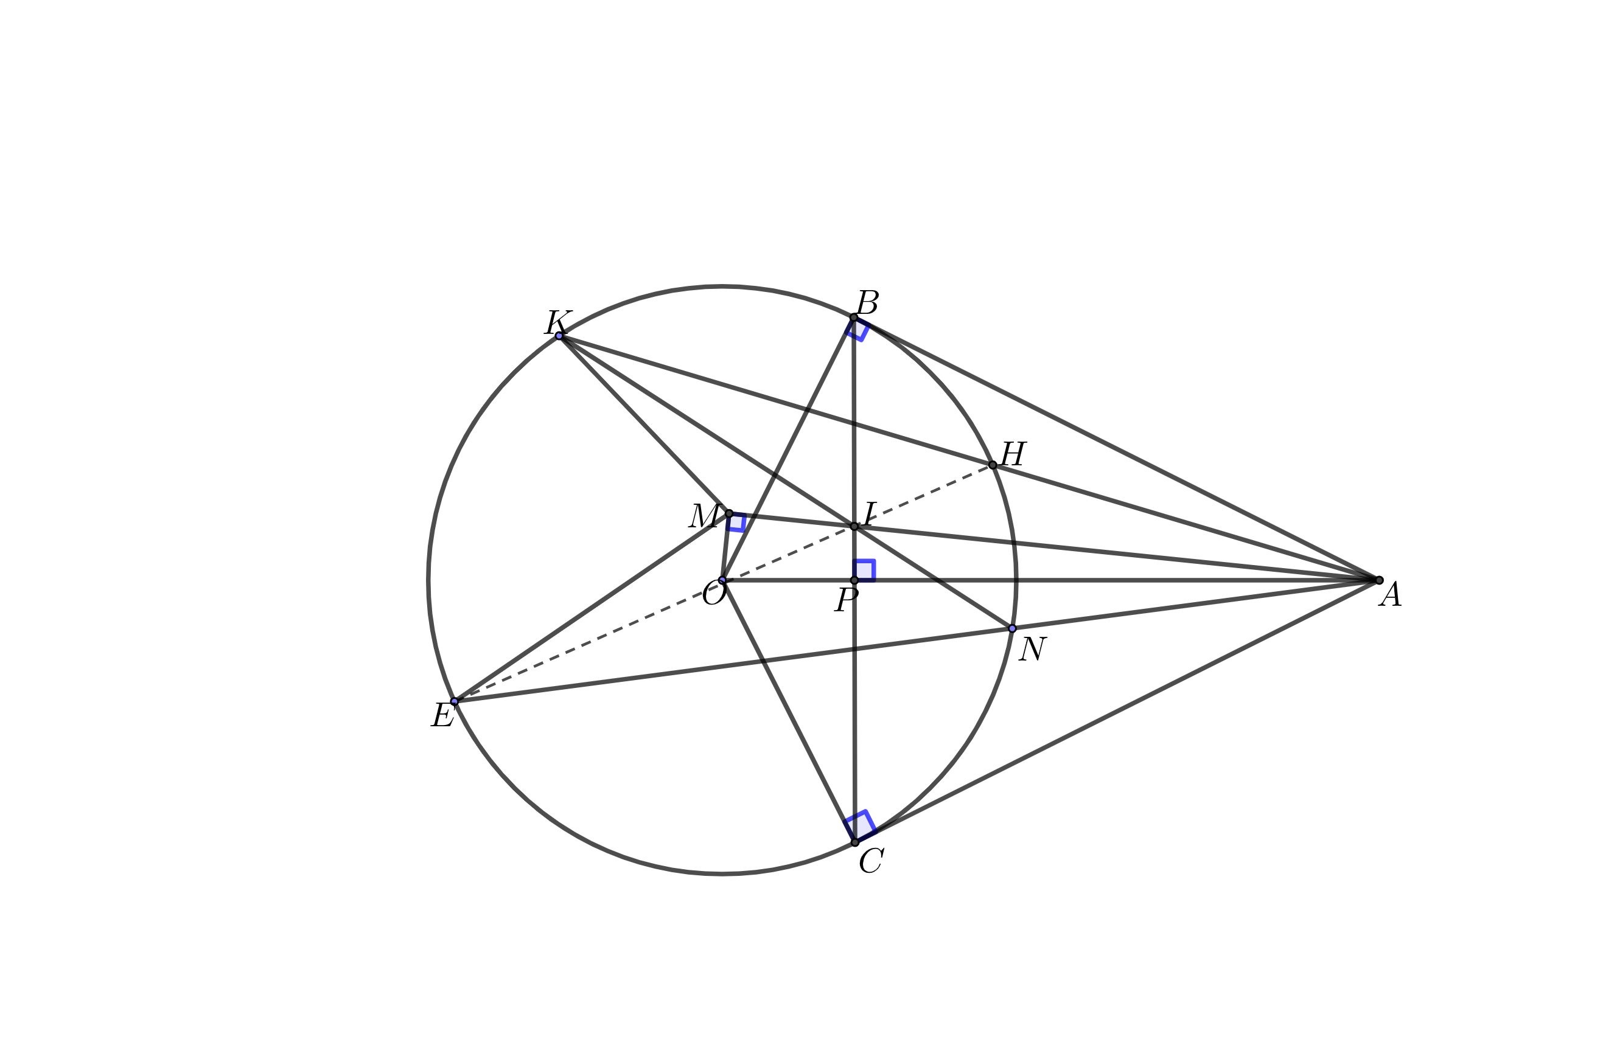

1. **Chứng minh: tứ giác OMAC nội tiếp**

Xét tứ giác AMOC có

(OMAM)

(AC là tiếp tuyến của (O))

Suy ra tứ giác AMOC nội tiếp

1. **Chứng minh: và tứ giác  nội tiếp đường tròn.**

Xét tứ giác ABOC có

(AB là tiếp tuyến của (O))

(AC là tiếp tuyến của (O))

Suy ra tứ giác ABOC nội tiếp

Mà tứ giác AMOC nội tiếp

Nên A, B, M, O, C cùng thuộc đường tròn đường kính AO

Suy ra sđ

Xét ABI và AMB



Do đó ABI đồng dạng AMB

Suy ra 

Ta chứng minh được ABH đồng dạng AKB

Suy ra 

Do đó 

Suy ra AIH đồng dạng AKM

Suy ra 

Vì vậy nội tiếp

1. **Chứng minh H, I, E thẳng hàng.**

Ta có A, B, M, O, C cùng thuộc đường tròn đường kính AO

Mà BC cắt AM tại I

Do đó 

Ta lại có K, B, N, C thuộc (O) và BC cắt KN tại I

Do đó 

Suy ra 

Nên IKM đồng dạng IAN

Suy ra 

Ta có (nội tiếp)



Suy ra 

Mà sđ

Suy ra 

Vì vậy H, I, E thẳng hàng.

**Câu 9**.

**Giải**:

Có tất cả 8 trường hợp xảy ra: {SSS, SSN, SNS, SNN, NSS, NSN, NNS, NNN}

Có 3 trường hợp mặt sấp xuất hiện đúng một lần: {SNN, NSN, NNS}

Vậy xác suất “Mặt sấp xuất hiện đúng một lần” 